Opgaver til artiklen:
”Varmere klima giver mere iltsvind”

fra Aktuel Naturvidenskab 3/2007

Fag: Biologi C/B.
Udarbejdet af Inger Klit, Favrskov Gymnasium, for Aktuel Naturvidenskab.

Til artiklen findes også en quiz: https://www.aktuelviden.dk/iltsvind

- Forklar, hvordan der kan opstå iltsvind ved hjælp af nedenstående figur fra artiklen. Kom herunder ind på:
- Tilførsel af kvælstof og fosfor - hvilken rolle spiller disse næringsstoffer?
- Døde celler og afføring - hvilken rolle spiller det?
- Springlaget - hvorfor opstår det, og hvilken rolle spiller det?
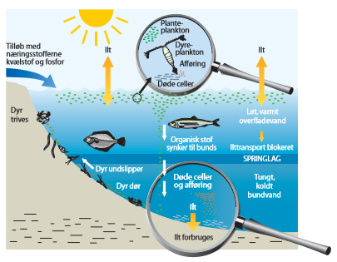

- I forbindelse med iltsvind kan der opstå bundvending og fiskedød. Forklar disse fænomener ud fra nedenstående figur.

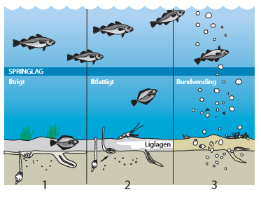
- Forklar, hvordan et varmere klima medfører øget forekomst af iltsvind. Kom herunder ind på
- Iltmængden i vandet i forhold til vandets temperatur
- Bakterier i forhold til vandets temperatur
- Effekten af øget nedbør
- Diskuter, hvordan man kan løse problemerne i forhold til iltsvind. Kom ind på nuværende tiltag og fremtidige muligheder. I kan for eksempel komme ind på:
- Hvordan man reducerer mængden af næringsstoftilførsel til vandmiljøet. Undersøg for eksempel indgreb som følge af vandmiljøplanerne
- Hvordan man reducerer mængden af drivhusgasser
- Hvad man gør i forhold til planten ålegræs, se f.eks. https://www.dr.dk/nyheder/regionale/oestjylland/biologer-lykkes-med-faa-aalegraes-til-brede-sig-fungerer-som
- Tilførsel af ilt, se f.eks. https://ing.dk/blog/iltsvind-i-danske-farvande-kan-helbredes-med-enkle-midler-122753

